当日来場のご案内
（入場証は、ございません。３階受付までお越しください）

受付場所 明治大学駿河台キャンパスアカデミーコモン ３階
3/17（金）１８（土）９：００～17：00
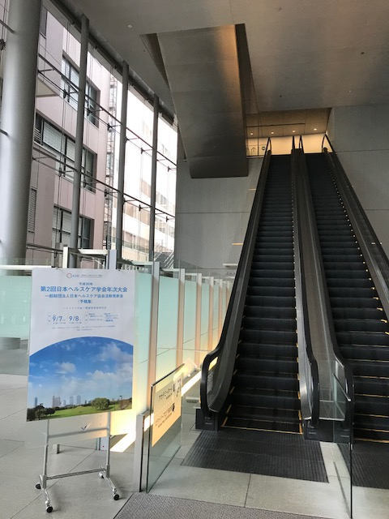
アカデミーコモン１階 左手エスカレーター（写真）で２階へ上がっていただき、２階につきましたら、右手窓ガラス方面に、３階に上がるエスカレーターがございます。
３階受付で、お名刺をお預かりし、参加者しおりをお渡しいたします。

※基本、会場でのご飲食はご遠慮ください
（蓋つきのペットボトルのみ可）
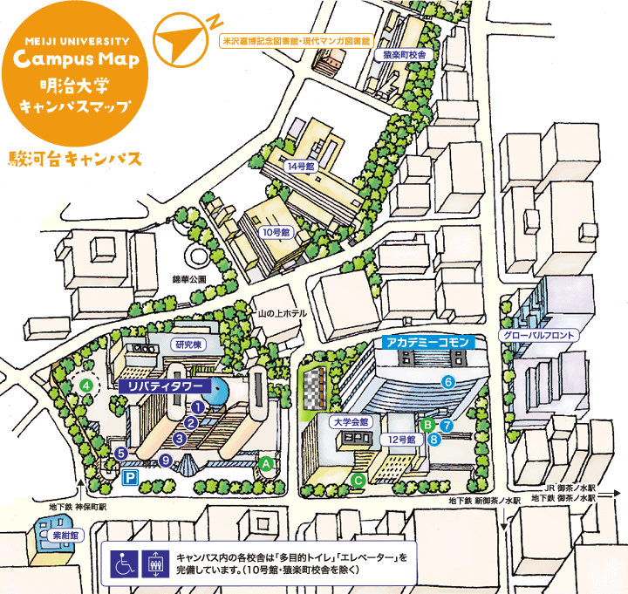
※駿河台キャンパスは、リバティタワー、アカデミーコモンともに全体が禁煙の為、千代田区内の公衆喫煙所などのご利用をお願いしております

